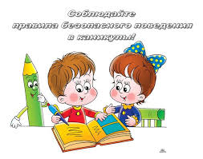
Памятка для родителей о мерах по обеспечению безопасности детей во время летних каникул
Уважаемые родители!
С началом летних каникул у Ваших детей увеличивается количество свободного времени, которое они часто проводят без должного контроля со стороны взрослых, что может привести к угрозе жизни и здоровья детей, совершению правонарушений.
Чтобы дети хорошо отдохнули, поправили свое здоровье, не совершили противоправных действий, родителям рекомендуется:
- провести с детьми индивидуальные беседы, объяснив важные правила, соблюдение которых поможет сохранить жизнь;
- решить проблему свободного времени ребенка. Помните, что в ночное время (с 22.00 до 06.00 часов) детям и подросткам законодательно запрещено появляться на улице без сопровождения взрослых;
- постоянно быть в курсе, где и с кем находится Ваш ребенок, контролировать место его пребывания;
- убедить детей, что вне зависимости от того, что произошло, Вы должны знать о происшествии с ребенком. Объяснить детям, что некоторые факты никогда нельзя скрывать от взрослых, даже если они обещали хранить их в секрете;
- объяснить, что нужно купаться только в отведенных для купания местах;
- напомнить правила дорожного движения, езды на велосипедах, квадроциклах, скутерах, мопедах, мотоциклах;
- обратить внимание на возможные случаи возникновения пожаров из-за неосторожного обращения с огнем: детская шалость; непотушенные костры, не затушенные окурки, поджог травы;
- регулярно напоминать детям о правилах поведения.
Сохранение жизни и здоровья детей - главная обязанность взрослых.
Пожалуйста, сделайте все, чтобы каникулы Ваших детей прошли благополучно, а отдых не был трагедией.

